Vodič kroz projekat – Pijace

Dobrodošli na projekat iz Web programiranja.

Ovaj projekat ima za cilj da pomogne korisniku koji je u ulozi upravnika svih pijaca, da na brz I jednostavan način upravlja proizvodima. Takođe, mogućnost običnim korisnicima da vide proizvode odredjene pijace.

Logovanje korisnika koji upravlja pijacom je jos jedna od funkcionalnosti koja je omogućena.

Back-end je realizovan uz pomoć: asp.net core 5.0

Front-end je realizovan uz pomoć: Javascript-a, HTML-5, CSS.

1.Početna strana sajta

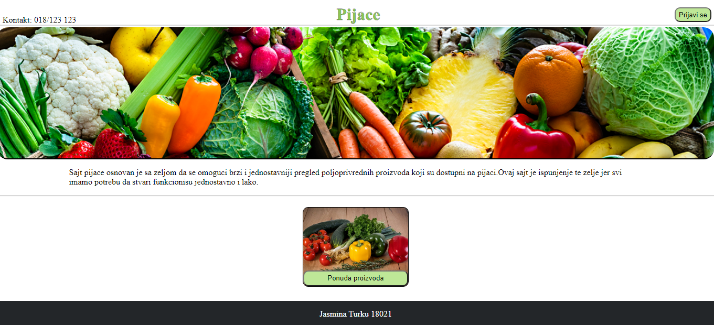

Imamo mogućnost prijave korisnika koji upravlja pijacom, i dugme za ponudu proizvoda korisnicima koji zele da vide proizvode.

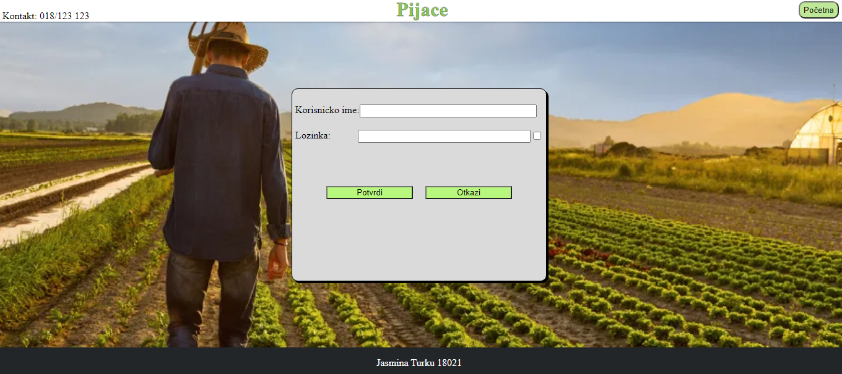

Na njoj je prikazana forma za logovanje korisnika koji upravlja pijacama. Imamo dugme „Potvrdi“ koje nas vodi na sledecu stranu tj. stranu za Pijace, pod uslovom da su svi podaci uredu. Dugme otkazi koje nas vraća na prvu stranu.

3.Treća strana sajta

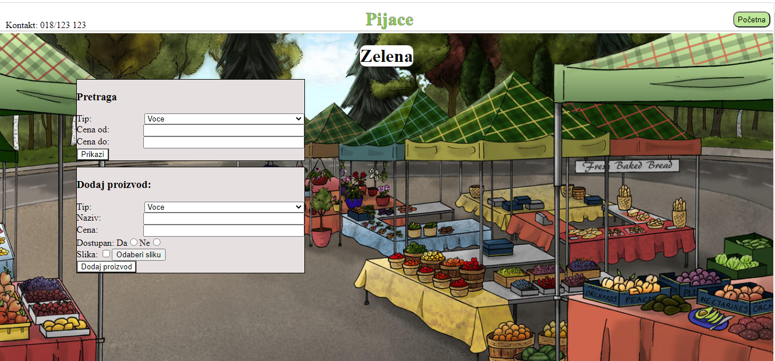

Na ovoj stranici imamo više instanci. Ovde će upravnik pijace moci da pretrazi proizvode na osnovu forme pretrage. Druga forma sluzi za dodajavanje proizvoda. Kada se klikne na odaberi sliku imamo mogućnost da odaberemo sliku, i ne moze da postoji proizvod koji nema sliku. Ako ne zelimo da imamo sliku, moramo da odaberemo praznu sliku.

Forma za odabir slike:

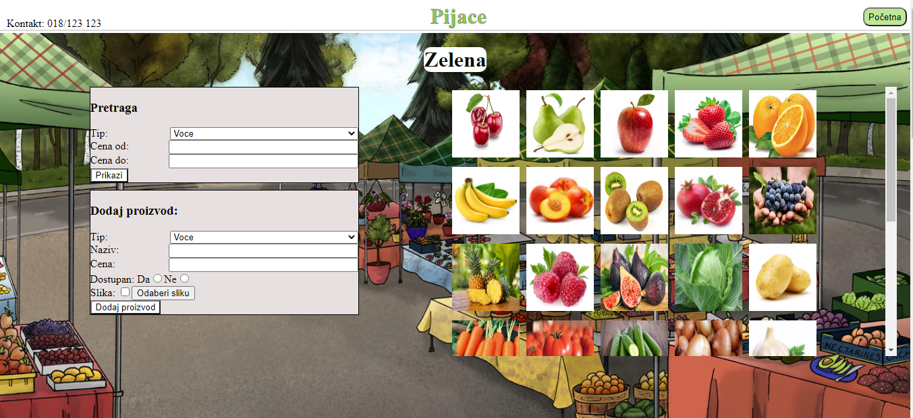

Forma koja prikazuje tabelu i forma izmene:

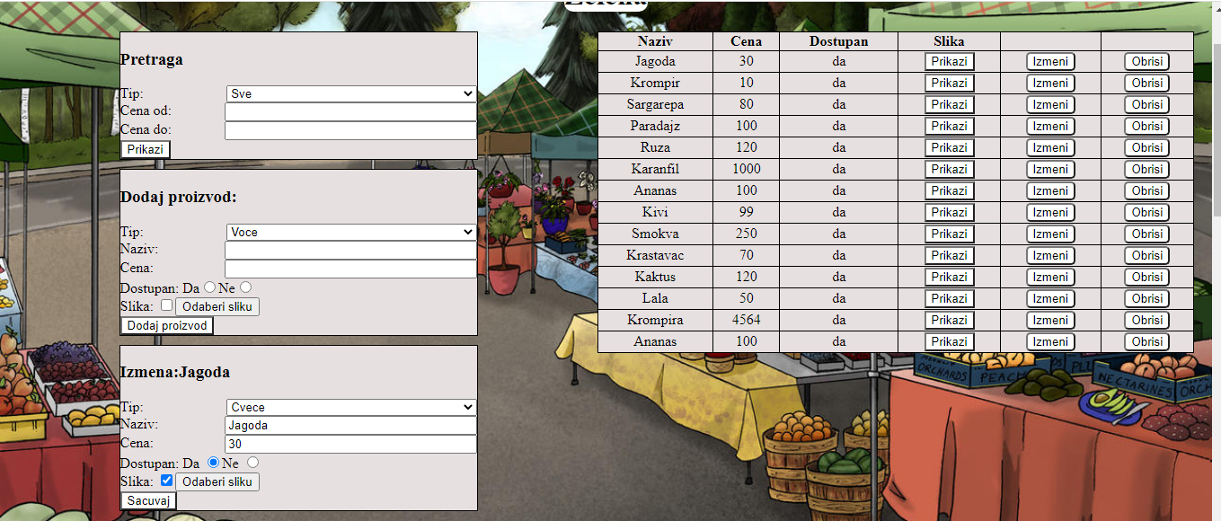

Imamo mogućnost da kad kliknemo na Prikazi u formi za prikaz, da nam se u tabeli prikazu proizvodi koji su vezani da odredjenu pijacu i za odredjeni tip. U tabeli imamo mogućnost da prikažemo sliku iz baze koja je odabrana za taj proizvod. Imamo mogućnost izmene da kad kliknemo na Izmeni mozemo da izmenimo proizvod. Takodje, možemo da obrišemo proizvod.

4.Četvrta strana sajta

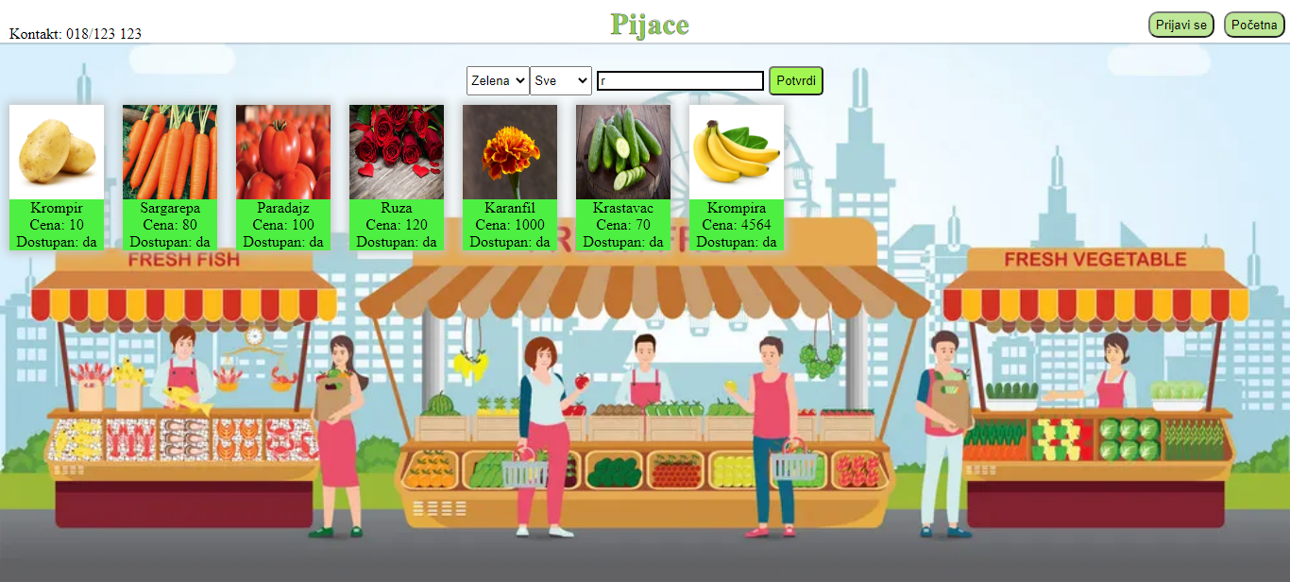

Ova stranica omogućava običnim korisnicima da pretraže proizvod. Pretragu mogu da izvrše na osnovu pijace u kojoj žele da vide proizvode, na osnovu tipa proizvoda i na osnovu stringa kojeg unose. Kad kliknemo na dugme Potvrdi, prikažaće nam se proizvodi na osnovu tih uslova.